

2020-2021

Elisabeth Soulassol

Droit et grands enjeux du monde contemporain

Votre année de DGEMC comportera des recherches, des évaluations et l’élaboration d’[un dossier](https://drive.google.com/drive/folders/1SSDg3eHw4YW8X9cMORQ2C8FVB8d6iS8I?usp=sharing). De plus, nous recevrons des professionnels du droit, nous irons passer une journée dans une Faculté de Droit et suivrons des affaires judiciaires dans un Tribunal (si tout va bien !).

Ce cahier est une base de cours.

Voir aussi le padlet : <https://padlet.com/esoulassol/DGEMC2020>

Pour de plus amples informations, vous pouvez consulter les sites suivants :

<https://village-justice.com/articles/>

<http://www.seban-associes.avocat.fr/nos-publications/>

<https://www.dalloz-actualite.fr/>

<https://sites.google.com/site/dgemclyceealain/qu-est-ce-que-le-droit>

ou sur Twitter <https://twitter.com/DgemcGrenoble>

ou sur Facebook <https://www.facebook.com/DgemcGrenoble/>

ou Instagram <https://www.instagram.com/CJuridiques/>

sur les métiers du droit : <https://www.lepetitjuriste.fr/les-infographies-du-droit/>

<https://initiadroit.com/>

Au fait, connaissez-vous les symboles de la justice ?



Table des matières

[Quelques repères historiques 2](#_Toc41809922)

[1.1-Le droit et ses fonctions 4](#_Toc41809924)

[1.2- Les caractéristiques de la règle de droit 6](#_Toc41809925)

[1.1- Sources du droit 10](#_Toc41809926)

[1.1.1 - La Constitution 14](#_Toc41809927)

[1.1.2 - Les lois, décrets, arrêtés et ordonnances 14](#_Toc41809928)

[1.1.3 - La jurisprudence 14](#_Toc41809929)

[1.1.4 - Le contrat 14](#_Toc41809930)

[1.2 - L’organisation judiciaire en France 17](#_Toc41809931)

[1.3 - Les relations internationales et le droit 17](#_Toc41809932)

[1.3.1 - L’Union européenne 17](#_Toc41809933)

[1.3.2 - Internationalisation du droit 18](#_Toc41809934)

[2.1 - Les sujets de droits 20](#_Toc41809935)

[2.2 - Liberté́, égalité́, fraternité́ 20](#_Toc41809936)

[2.2.1 - Liberté́ et sécurité́ 20](#_Toc41809937)

[2.2.2 - Égalité́ et lutte contre les discriminations 20](#_Toc41809938)

[2.3 - Personne et famille 20](#_Toc41809939)

[2.3.3 - Évolution de la famille 21](#_Toc41809940)

[2.3.4 - Bioéthique et liberté́ de la personne 21](#_Toc41809941)

[2.3.5 - Sexe, droit et normes sociales 21](#_Toc41809942)

[2.3.6 - Harcèlement et diffamation 21](#_Toc41809943)

[2.4 - L’entreprise et le droit 21](#_Toc41809944)

[2.5 - Création et technologies numériques 21](#_Toc41809945)

[2.5.1 - Propriétés intellectuelles 21](#_Toc41809946)

[2.5.2 - Protection des données à caractère personnel 21](#_Toc41809947)

[2.5.3 - Intelligence artificielle et justice 21](#_Toc41809948)

# 

# Quelques repères historiques

A. L'ANCIEN DROIT

Après les invasions barbares, les Gallo-Romains restèrent soumis au droit romain du code Théodosien, tandis que les Barbares gardèrent leurs lois particulières : c'est le système de la personnalité des lois.

Lorsque la fusion s'opéra entre les différents peuples, la personnalité des lois disparut et fit place à la territorialité, le droit de l'individu n'est plus le droit de ses ancêtres, mais celui du groupe dans lequel il est assimilé.

La France était régie par un nombre important de coutumes souvent contradictoires d'une région à l'autre. Cependant le Midi, héritier du droit romain, était régi par un droit écrit, alors que le Nord, plus inspiré par les Barbares, subissait l'anarchie des coutumes orales.

La rédaction des coutumes fut décidée par l'ordonnance de Montils-Lès-Tours en 1454, ce qui permit d'unifier et de rajeunir le droit. Le mariage et les testaments dépendaient du droit canonique identique à toute la chrétienté. Jusqu'à la Révolution, le droit s'est perfectionné afin de donner la sécurité nécessaire au commerce naissant. Le Roi, puis les Parlements, se sont efforcés de consolider l'État de droit. Le droit de l'ancienne France est resté cependant dominé par la division de la société en trois classes et par la hiérarchie des personnes.

B. LA RÉVOLUTION ET NAPOLÉON

Le travail juridique de la Révolution est incontestable. L'égalité est proclamée, la propriété devient inviolable, l'état civil et le mariage sont sécularisés, le divorce est établi. En 1800, Bonaparte charge une commission de préparer un code civil, il fut promulgué en 1804. Il est traversé par trois grandes idées : l'individualisme, l'absolutisme du droit de propriété, l'autonomie de la volonté en matière de contrat.

C. L'ÉVOLUTION DEPUIS 1804

Législateurs et tribunaux ont modifié l'esprit du droit resté trop individualiste face aux importantes modifications économiques et sociales. Le droit se socialise, souvent au détriment du principe de la responsabilité de l’individu, toujours au détriment du principe de l’autonomie de la volonté :

-dans le domaine du droit de propriété (droit du locataire)

-naissance du droit du travail -responsabilité du fait des choses sans faute

-dans le domaine du droit des contrats (moins de liberté pour les cocontractants)

-évolution du droit de la famille.

D. LES PERSPECTIVES

Aujourd’hui le droit est hypertrophié. « Trop de droit, tue le droit » pourrait-on dire en paraphrasant Laffer[[1]](#footnote-1). En effet, l’espace juridique est si complexe, si dense que les normes juridiques s’affaiblissent ou produisent des effets pervers, quand elles ne remettent pas en cause la maxime "Nul n'est censé ignorer la loi ".

Le débat sur l'épaisseur du Code du travail en est un bon exemple. On pourrait penser que la mise en œuvre du libéralisme dans les économies occidentales allait conduire à un relâchement de l’emprise du droit, mais il semble que l'on assiste au phénomène inverse :

- d'une part, l’État, gardien vigilant de l’ordre public, est le comptable très surveillé des services publics (tout particulièrement en France) au nom de la justice, définie ici comme une égalité d'accès autant qu'une exigence de qualité,

- d'autre part, la société est marquée par une tendance accrue, à la fois à la juridisation et à la judiciarisation des rapports interpersonnels et des rapports à la puissance publique.

Cet envahissement du droit dans la société amène deux réflexions intéressantes et une certitude pour toute personne qui commence des études juridiques :

- Existe-t-il des situations de non-droit, des activités humaines qui ne sont pas « balisées » par une norme juridique ?

- Le droit progresse-t-il ? Va-t-on vers mieux de droit ?

- L’avenir est au juriste.

Introduction - Qu’est-ce que le droit ?

# 

# 1.1-Le droit et ses fonctions

## Qu'est-ce que le Droit ?

Citations :

• « La liberté consiste à pouvoir faire tout ce qui ne nuit pas à autrui : ainsi, l’exercice des droits naturels de chaque homme n’a de bornes que celles qui assurent aux autres Membres de la Société la jouissance de ces mêmes droits. Ces bornes ne peuvent être déterminées que par la Loi. » - Article 4 de la Déclaration des Droits de l’Homme.

• « La liberté des uns s’arrête là où commence celle des autres » - John Stuart Mill – (1806-1873, philosophe et économiste britannique).

Parole à deux juristes :

Selon Georges Vedel : "Voilà des semaines et même des mois que je « sèche » laborieusement sur la question, pourtant si apparemment innocente [...] "Qu'est-ce que le droit ?" Cet état, déjà peu glorieux, s'aggrave d'un sentiment de honte. J'ai entendu ma première leçon de droit voici plus de soixante ans ; j'ai donné mon premier cours en chaire voici plus de cinquante ; je n'ai pas cessé de faire métier de juriste tour à tour ou simultanément comme avocat, comme professeur, comme auteur, comme conseil et même comme juge. Et me voilà déconcerté tel un étudiant de première année remettant copie blanche, faute d'avoir pu rassembler les bribes de réponse qui font échapper au zéro". Il ajoutait un peu plus loin : " Si je ne sais guère ce qu'est le droit, en revanche je sais ce bien ce que serait une société sans droit."[[2]](#footnote-2).

Le Droit s'est construit autour des premières sociétés humaines sur la nécessité de parvenir à l'ordre pour avoir la justice, pour échapper au règne de la loi du plus fort qui, curieusement, n'est justement pas le règne du Droit.

Le Droit indique aux individus qui composent la société et qui par principe ne peuvent être autonomes, le comportement qui permet d'échapper à la sanction. En ce sens, il est concurrent, complémentaire ou dépendant d'autres formes de régulation sociale comme la morale (ce qui nous fait agir individuellement au nom du bien et du mal), la religion, les règles de courtoisie et de politesse ou encore les règles déontologiques.

On résume mal la question par une citation latine, le droit est l'art du bon et du juste (ou de l'équitable), mais cette maxime juridique illustre le fait que le Droit a pour finalité ultime l'existence même de la société humaine. On peut parfois en douter en constatant l'envahissement du droit dans la société, phénomène que l'on appelle la juridicisation qui a pour effet la judiciarisation, (recours de plus en plus fréquents aux tribunaux pour régler les litiges nés de la vie en société) ».

Selon Muriel Fabre-Magnan, « le droit n’est pas une science. *Jus est ars boni et aequi* : le droit est l’art du bon et de l’équitable, énonce le *Digeste*, recueil de textes écrits par les plus grands juristes des premiers siècles de notre ère et compilés sous Justinien (vie siècle apr. J.-C.). « Les différentes étymologies du mot « droit » dans les langues indo-européennes éclairent sa définition : de la notion de dharma en sanskrit védique au *thémis* grec. Ce dernier terme désigne à l’origine l’ordre de la maison ou de la famille, par opposition à *diké* qui renvoie à la justice des rapports entre les familles *(ius* étant son équivalent latin). *Diké* ou *ius* renvoient en outre au droit humain (formules appliquées par le juge chargé de dire la sentence : *ius dicere* ou *iudex),* tandis que le *thémis* grec ou le *fas* latin visaient le droit d’origine divine. Les notions de droit et de justice se sont ensuite progressivement rapprochées, et *directum* est venu, dans les langues romanes, remplacer le *ius* classique : le droit, comme la règle, indique ainsi explicitement la droite ligne et la rectitude. Dans les langues européennes actuelles, les termes demeurent divers : le *Recht* allemand ou le *Diritto* italien visent le droit, séparé comme en français de la loi (*Gesetz*, ce qui est posé, ou *legge*), tandis qu’en anglais le droit s’identifie à la loi (*law*), mais se distingue en revanche plus nettement des droits (*rights*). L’anglais *right* a au demeurant un champ sémantique assez large, pouvant désigner le bien par rapport au mal ou encore le juste par rapport au *faux –right and wrong* dans les deux cas » [[3]](#footnote-3).

Parole à des dessinateurs :

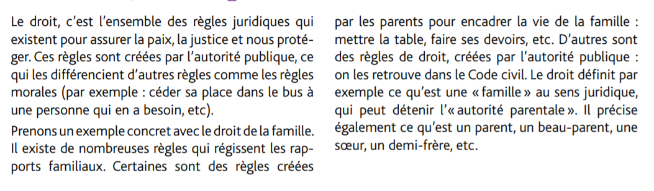

Parole au dessinateur Frédéric Deligne[[4]](#footnote-4).

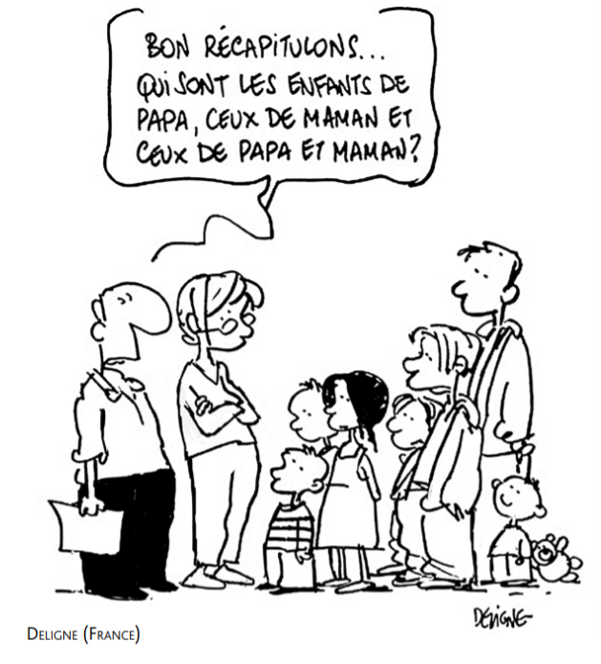

A quel type de famille le dessin de Deligne fait-il référence ?

# 1.2- Les caractéristiques de la règle de droit

La règle de droit

Introduction

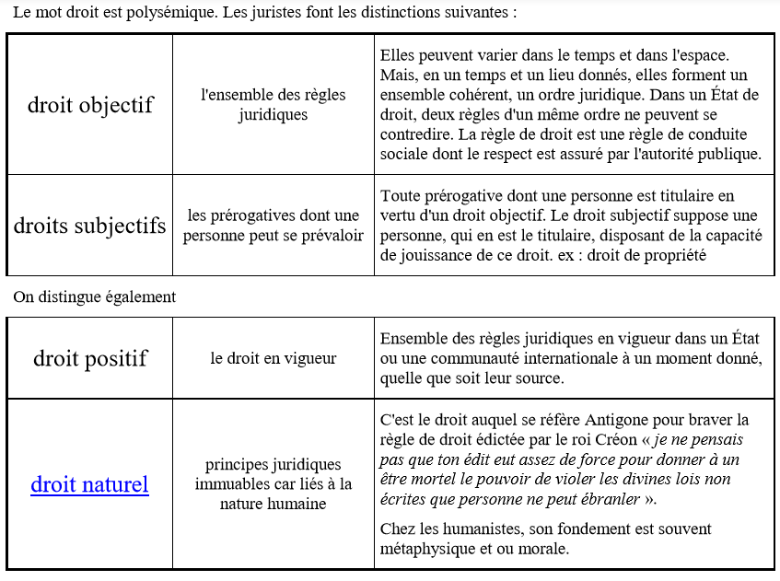

I. Les caractères de la règle de droit

A. CARACTÈRE OBLIGATOIRE

Nul ne peut déroger à la règle de droit dès lors qu'il entre dans son champ d'application. La règle de droit peut imposer une obligation de moyens (médecin), une obligation de résultat (payer ses impôts) ou laisser une certaine liberté d'action (contrats). En matière de contrats, certaines règles sont impératives : toute clause contraire est nulle (article L 111-2 du code des Assurances). D'autres règles sont supplétives : les clauses contraires sont autorisées.

B. CARACTÈRE GÉNÉRAL

La règle de droit ne s'applique pas à une personne en particulier, mais à toutes les personnes ou à toute une catégorie de personnes. La généralité de la règle est une garantie contre toute discrimination personnelle, mais il suffit de rétrécir le domaine de la règle par une série de conditions pour n'atteindre, à la limite, qu'une seule personne (disposition « ad hominem »). La seule vraie protection contre la discrimination est le principe d'égalité des citoyens devant la loi, les emplois publics et les charges publiques (Préambule de la constitution de 1958, déclaration universelle des droits de l'homme et du citoyen 1789).

C. CARACTÈRE PERMANENT

L'applicabilité de la règle de droit doit être constante durant son existence, c'est à dire jusqu'à ce qu'elle soit abrogée ou abandonnée en tant que règle de droit.

D. CARACTÈRE COERCITIF

Les pouvoirs publics peuvent utiliser la force publique pour faire respecter une règle de droit et pour sanctionner un manquement à l'obligation de respecter une règle de droit. Si la puissance publique refuse de remplir sa mission ou abuse des pouvoirs dont elle dispose, le citoyen ne peut exercer contre l'État qu'une contrainte politique et non juridique.

II. Les buts de la règle de droit

A. LES FINALITÉS MORALES

La plupart des règles juridiques tendent à consacrer une règle morale. Il s'agit ici d'un débat idéologique au sujet duquel il est possible de disserter longtemps. Qu'est-ce que la morale ? Qui en est l'auteur ? Comment évolue-t-elle ? On peut noter des différences entre le droit et la morale. Dans le temps, il semble que la morale "dominante" évolue plus vite que la règle de droit (avortement). Les auteurs de la règle de droit sont souvent en décalage avec la morale (génétique, peine de mort, euthanasie). La règle de droit détermine le juste et l'injuste. Cette notion de justice doit être employée avec prudence. Ce qui est juste pour moi, est-il juste pour les autres ? Le juge ne peut s'ériger en censeur du droit. Il doit l'appliquer même s'il lui semble injuste. Le jugement en équité n'existe pas (en théorie). Toute décision contraire au droit doit être cassée. La notion de justice est purement morale, elle dépend de la civilisation dans laquelle elle évolue. La pratique de l'excision soulève le problème de l'universalité de notre système de valeurs (à qui certains reprochent ses caractères "européo-centré" et néocolonialiste).

B. LA SÉCURITÉ JURIDIQUE

Elle suppose la possibilité, pour les personnes, de prévoir les conséquences de leurs actes. C'est une garantie de liberté individuelle, nécessaire à l'activité économique et sociale. Les règles doivent être claires et précises, non arbitraires, non rétroactives. Elles doivent pouvoir être connues de tous car « Nul n'est censé ignorer la loi »[[5]](#footnote-5).

C. LE BIEN COMMUN

Parce qu'elle légitime les rapports existants entre les individus (le droit est conservateur des états de fait), la règle de droit favorise la stabilité du corps social et permet l'activité économique productive de richesses (certains diront que c'est l'activité économique qui a créé la règle de droit pour pouvoir exister).

III. Le fondement du droit

En présence d'une règle de droit positif, le juriste doit s'interroger sur la validité de la règle, sur sa légitimité, car une règle juridique n'est pas un acte de force. Elle doit respecter certaines conditions de forme et de fond, ces conditions sont définies par une règle supérieure. L'ensemble de ces règles hiérarchisées forme l'ordre juridique. En France, la Constitution figure au sommet de cette hiérarchie. Quel est son fondement ? Est-ce la force ou le Contrat social ?

IV. Classification (non exhaustive) des règles de droit

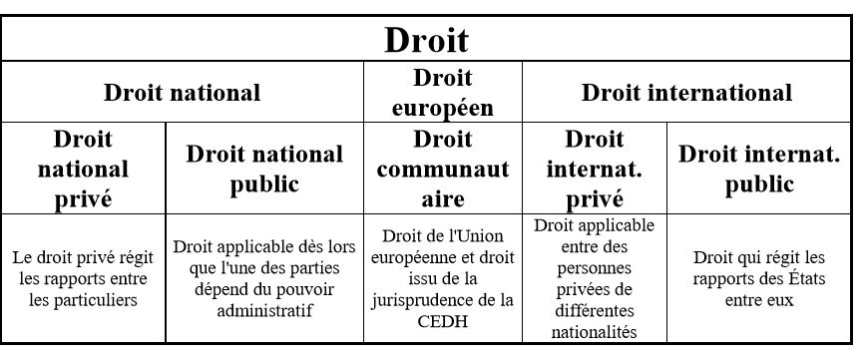

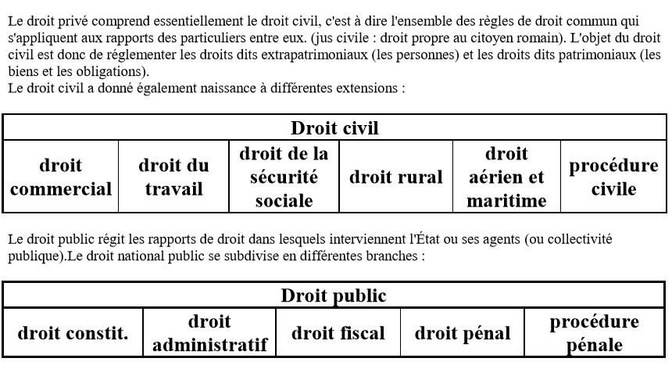

Partie 1 - Comment le droit est-il ORGANISÉ ?

# Sources du droit

**Cours**:

* [Introduction générale au droit](https://www.bing.com/videos/search?q=s%c3%a9curit%c3%a9+jurixio&&view=detail&mid=7C29C856AED8B89427B27C29C856AED8B89427B2&&FORM=VRDGAR&ru=%2Fvideos%2Fsearch%3Fq%3Ds%25C3%25A9curit%25C3%25A9%2520jurixio%26qs%3Dn%26form%3DQBVR%26sp%3D-1%26pq%3Ds%25C3%25A9curit%25C3%25A9%2520jurixio%26sc%3D0-16%26sk%3D%26cvid%3DF02BB7087EF243898DFEAF91E2A4FC9C)
* Livre pp. 39-60

**Exercices :**

* [Quizlet-live sur les sources du droit](https://quizlet.com/_5ukr3d?x=1jqt&i=15j5fb)
* Livre pp.61-74

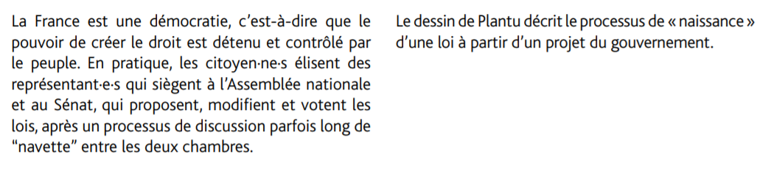

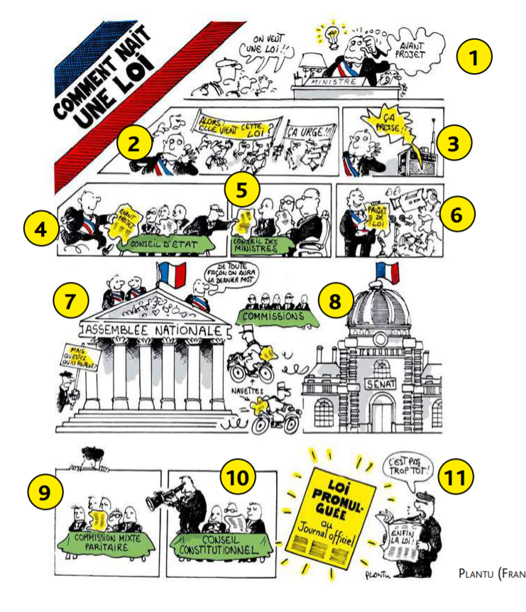

Expliquez en une phrase chaque étape du processus d’élaboration de la loi représenté par Plantu. 1 : –––––––––––––––––––––––––––––––––––––––––––––––––––––––––––––––––––––––––––––––––––––––––––––––––––––––––––––––––––––––––––––––––––––––––––––––––––––––––––––––––

2 et 3 : ––––––––––––––––––––––––––––––––––––––––––––––––––––––––––––––––––––––––––––––––––––––––––––––––––––––––––––––––––––––––––––––––––––––––––––––––––––––––––––––4 : ––––––––––––––––––––––––––––––––––––––––––––––––––––––––––––––––––––––––––––––––––––––––––––––––––––––––––––––––––––––––––––––––––––––––––––––––––––––––––––––––––5 : –––––––––––––––––––––––––––––––––––––––––––––––––––––––––––––––––––––––––––––––––––––––––––––––––––––––––––––––––––––––––––––––––––––––––––––––––––––––––––––––––6 : ––––––––––––––––––––––––––––––––––––––––––––––––––––––––––––––––––––––––––––––––––––––––––––––––––––––––––––––––––––––––––––––––––––––––––––––––––––––––––––––––––7 et 8 : ––––––––––––––––––––––––––––––––––––––––––––––––––––––––––––––––––––––––––––––––––––––––––––––––––––––––––––––––––––––––––––––––––––––––––––––––––––––––––––––9 : ––––––––––––––––––––––––––––––––––––––––––––––––––––––––––––––––––––––––––––––––––––––––––––––––––––––––––––––––––––––––––––––––––––––––––––––––––––––––––––––––––10 : –––––––––––––––––––––––––––––––––––––––––––––––––––––––––––––––––––––––––––––––––––––––––––––––––––––––––––––––––––––––––––––––––––––––––––––––––––––––––––––––––11 : ––––

Même pour une personne mineure, il est possible de participer à la vie de la société et de faire évoluer le droit en adhérant à une association, en prenant part aux activités de son établissement scolaire ou aux actions d’un parti politique ou d’un syndicat, en attendant de pouvoir voter.

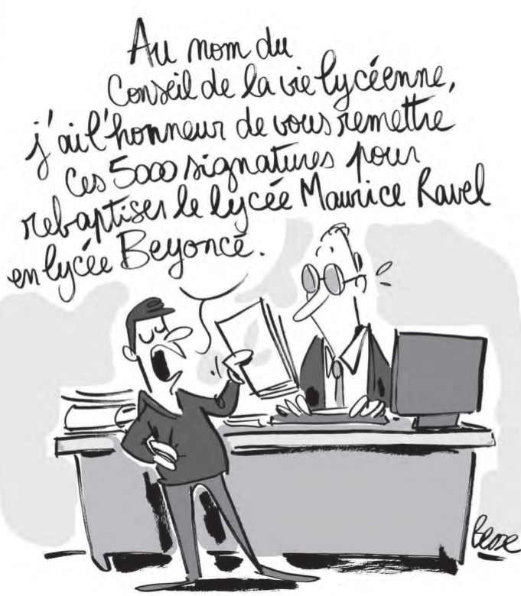[[6]](#footnote-6)

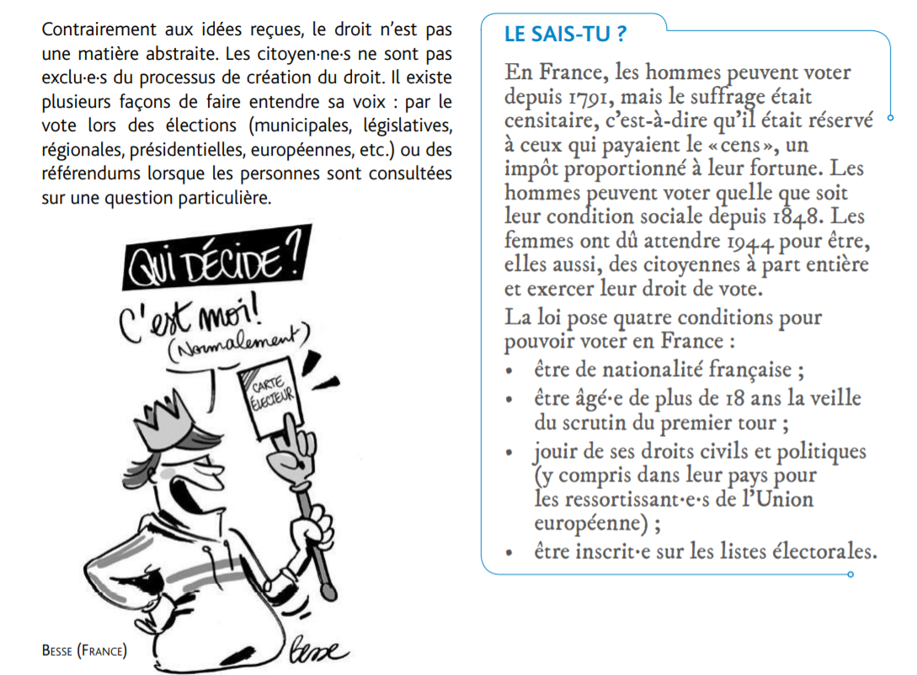

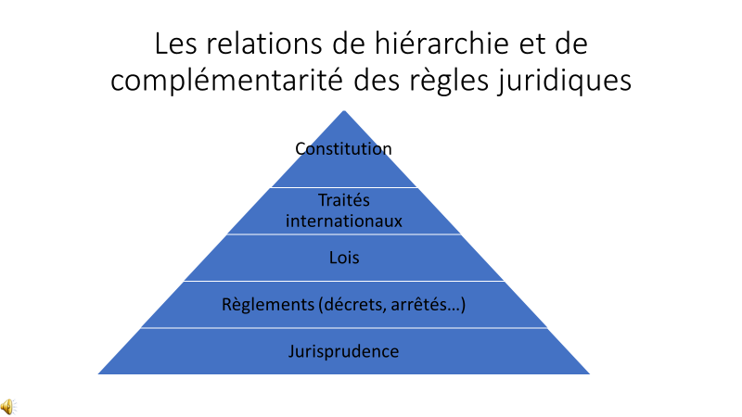

Introduction

Les règles du droit émanent d'autorités diverses qui créent, décident ou interprètent le droit. On rencontre deux catégories de sources de la règle de droit :

-les sources directes, véritablement créatrices, qui sont la loi, émanant du législateur, et la coutume, créée spontanément par le sentiment et le comportement populaires.

-les sources d'interprétation. La loi et la coutume ne peuvent prévoir tous les cas particuliers ou toutes les situations nouvelles, il est donc nécessaire d'interpréter les sources législatives. Cette interprétation peut être créatrice de règles de droit. Il existe trois sources d'interprétation : la jurisprudence, la doctrine, la pratique.

I. Les sources directes de la règle de droit

À la différence de la Grande Bretagne (pays de Common law), la coutume n'est pas, en France, la source principale de la règle de droit.

1. LA LOI

La loi doit être comprise, ici, au sens large : toute règle de droit formulée par un organe compétent. Au sens strict, c'est la règle votée par le parlement.

1.Les caractères de la loi

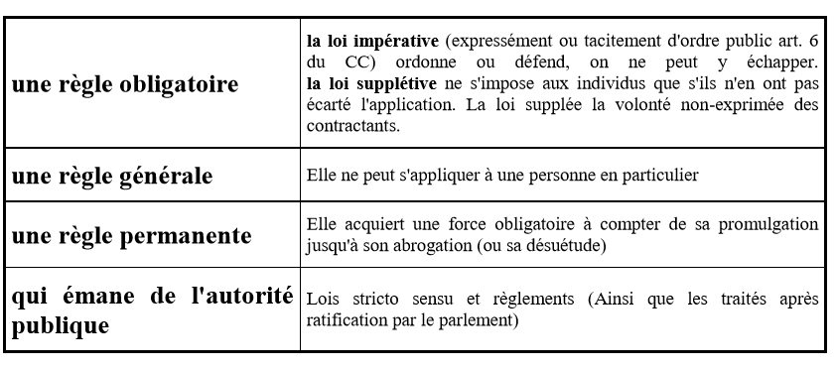

2. La hiérarchie des lois

Tous les textes de lois ne sont pas sur un pied d'égalité, certains éliminent ou limitent la portée d'autres textes. Cette hiérarchie peut s'établir de deux manières selon que l'on considère le contenu ou la forme des textes en conflit.

1. La hiérarchie des textes selon leur contenu

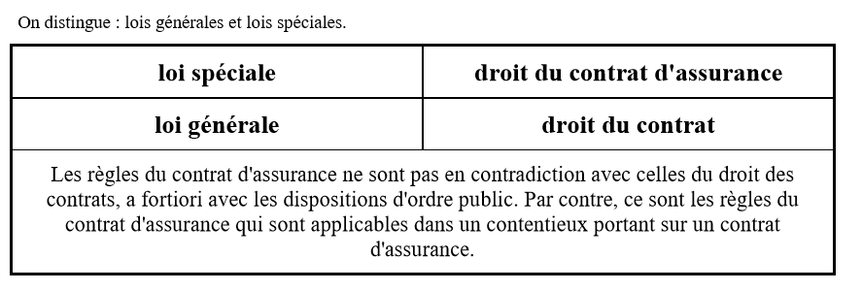

b)La hiérarchie des textes selon leur forme

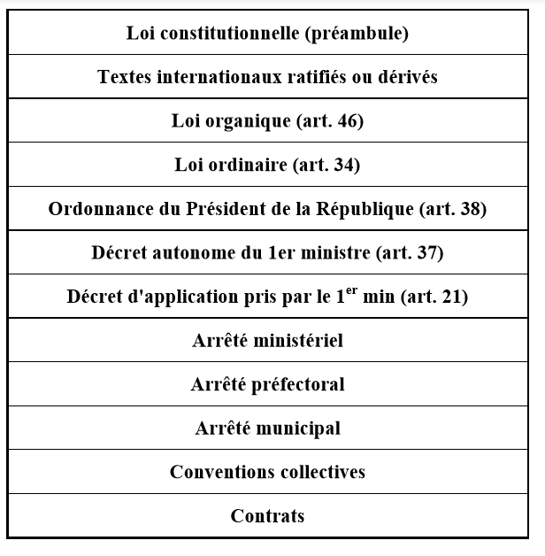

Il existe des moyens juridiques pour faire respecter cette hiérarchie des normes qui est l'une des caractéristiques de l'État de droit. Un arrêté contraire à la loi pourra être annulé par le Conseil d'État sur un recours pour excès de pouvoir, un particulier pourra invoquer l'inconstitutionnalité d'une loi au cours d'une instance (question prioritaire de constitutionnalité).

3. L'application de la loi dans le temps

L'article 2 du Code Civil proclame le principe de la non-rétroactivité de la loi dans le temps. Ce principe s'impose au juge, mais nullement au législateur. Une loi peut être expressément rétroactive (loi Badinter sur les accidents de la circulation). A défaut, le juge doit appliquer la loi nouvelle uniquement pour les faits postérieurs à la promulgation de celle-ci. Par contre, les contrats en cours d'exécution doivent continuer à être régis par la loi qui était en vigueur au jour de leur conclusion. La volonté des parties, loi spéciale, l'emporte sur l'évolution de la loi générale sauf si la loi nouvelle est d'ordre public. Exemple : la loi sur les congés payés de 1936 modifie tous les contrats de travail en cours.

4. L'application de la loi dans l'espace

a) application de la loi française

La loi s'applique sur tout le territoire français, France métropolitaine et France d'Outre-mer. L’Alsace-Lorraine a conservé sous le nom de « droit local », une partie du droit allemand d’avant 1914. Des dispositions particulières sont prises concernant les départements d'Outre-mer. Pour être applicable au Territoire d'Outre-mer, les dispositions légales françaises doivent faire l'objet d'une nouvelle promulgation particulière au territoire.

b) conflit entre la loi française et la loi étrangère

Le système actuel repose sur un mélange de territorialité et de personnalité. En principe le droit applicable aux étrangers en France est le droit du territoire sauf pour ce qui est de l'état et de la capacité des personnes où l'on applique le principe de personnalité.

B. LA COUTUME

C'est un usage populaire qui peu à peu est considéré comme obligatoire. La jurisprudence refuse de donner l’autorité à la coutume contre la loi impérative. Par contre la loi supplétive, parce qu'elle n'est qu'interprétative de la volonté des parties, se trouve remplacée par un usage contraire. On suppose que les contractants ont désiré s'en rapporter à l'usage plutôt qu'à la loi supplétive. Cependant un usage professionnel est inopposable à un particulier profane. La coutume doit correspondre à un usage ancien, général et constant qui suscite l'adhésion chez les sujets de droit concernés.

1. La coutume *praeter legem*

La coutume ou les usages peuvent éclairer les zones d'ombre laissées par la loi, en matière contractuelle, l'usage sert à interpréter les conventions (art 1194 du Code Civil). C'est une coutume qui veut que l'épouse porte le nom du mari.

2. La coutume *contra legem*

La force de l'usage contre la loi c'est à dire l'abrogation de la loi par désuétude ne fait aucun doute même si le code civil n'y fait pas référence. Notre droit est essentiellement jurisprudentiel, on voit mal comment les juges pourraient être isolés du reste de la société. La coutume, émanant directement de la conscience populaire, l'emporte toujours sur la loi dès lors que celle-ci n'est pas d'ordre public. Exemple : l'article 931 du Code civil exige un acte notarié pour la validité de la donation. Cet article est d'ordre public pourtant le don manuel est valable.

3. La coutume *secundum legem*

Dans la plupart des cas, la loi et la coutume se secondent parfaitement.

II. Les sources d'interprétation

Le législateur ne pouvant prévoir toutes les situations susceptibles de se présenter dans la pratique, il est nécessaire d'interpréter la loi. Ce sont les tribunaux qui ont cette mission. Leurs décisions constituent la jurisprudence, qui est une source interprétative de la règle de droit. Ils sont aidés dans leur tâche par la doctrine et la pratique.

A. LA JURISPRUDENCE

La jurisprudence est devenue en France une source de droit d'une importance considérable, bien qu'il soit interdit au juge de procéder par voie de règlement, c'est à dire bien que sa décision n'ait d'autorité que pour le procès en cours. Le juge ne peut refuser de juger (déni de justice), même si la loi est muette ou obscure, il doit rendre une décision. Il dispose pour cela d’un pouvoir d’appréciation. En principe, il se conforme aux précédentes décisions des tribunaux. Les voies de recours permettent aux plaideurs de modifier une décision. Les tribunaux ont donc tendance à juger dans le sens des cours d'appel ou de la Cour de cassation. Cela conduit à une unification de la jurisprudence. La jurisprudence la plus importante est issue de la Cour de cassation (notamment les décisions prises en Assemblée Plénière) ou du Conseil d'État en matière administrative. Depuis 1991, les tribunaux peuvent saisir pour avis la Cour de Cassation et rendre ainsi des décisions qui ne seront pas remises en cause par les juges suprêmes.

B. LA PRATIQUE

Les notaires, qui rédigent les actes auxquels ils confèrent l'authenticité, contribuent à la création des règles de droit, par les formules qu'ils proposent et qui finissent par prendre un caractère obligatoire. Les avocats et les avoués, intervenant auprès des tribunaux et des cours comme conseils de leurs clients, préconisent une interprétation de la règle de droit qui est parfois adoptée par la jurisprudence.

C. LA DOCTRINE

C'est l'ensemble des travaux et des publications des professeurs de droit des facultés. Le rôle de la doctrine est indirect, mais d'une importance non négligeable auprès de la jurisprudence.

## - La Constitution

Les normes constitutionnelles régissent l’organisation et le fonctionnement de l’État. La constitution indique les limites de la loi, précisément, elle indique les domaines où le Gouvernement et autres institutions particulières peuvent adopter une loi par le biais de décrets ou d’arrêtés.

Compléments de cours :

* [La Constitution](http://lesclesdelarepublique.fr/laconstitution)
* <https://www.conseil-constitutionnel.fr/la-constitution>
* [Le conseil constitutionnel](http://lesclesdelarepublique.fr/leconseilconstitutionnel-2)

Activité : [analyse d’arrêt](https://www.legifrance.gouv.fr/affichJuriJudi.do?idTexte=JURITEXT000024946336) (quels sont les faits ? Sur quels textes la Cour de Cassation appuie-t-elle sa décision ? Quelle est sa décision ?)

## - Les lois, décrets, arrêtés et ordonnances

### **UNE LOI**

Texte voté, selon une procédure législative établie, par le Parlement. Ce dernier étant constitué par l’Assemblée nationale et le Sénat. La loi est votée au parlement. Selon l’initiateur de l’adoption, on peut distinguer **le projet de loi** (le Gouvernement) et **la proposition de loi** (le Parlement). Elle s’impose une fois publiée au Journal Officiel, mais son application peut être retardée si les décrets et arrêtés s’y afférant ne sont pas encore adoptés.

### **UN DÉCRET**

Sans faire appel au Parlement, c’est le Gouvernement qui décrète cet acte réglementaire. Il est signé par le Président de la République lui-même, ou par le Premier ministre. Il existe une mention « décret en Conseil d’État » pour désigner ceux qui ne peuvent être considérés qu’après l’approbation du Conseil d’État. Des arrêtés ministériels peuvent être amenés à les compléter.

### **UNE ORDONNANCE**

C’est une mesure prise par le Gouvernement dans un domaine où normalement c’est la loi qui doit primer. On parle alors de procédure législative déléguée. Contrairement au décret, une habilitation du Parlement ou de la Constitution est nécessaire pour qu’elle soit applicable. Ce terme aussi est utilisé en procédure judiciaire pour nommer une décision prise par un juge, comme une mesure à appliquer pour régler temporairement une affaire.

### **UN ARRÊTÉ**

Texte qui est principalement d’envergure géographique ou spécifique à une institution. On les distingue selon l’auteur : ministériels ou interministériels (par un ministre), arrêtés préfectoraux (par un préfet), arrêtés municipaux (par un maire).

### **UNE CIRCULAIRE**

N’ayant pas de valeur réglementaire particulière, on peut la considérer comme un communiqué diffusé par les autorités administratives pour faire passer une information ou une directive. Elle est aussi plus communément appelée « note de service ». Souvent, après la parution d’un texte de loi, une circulaire est rédigée pour l’expliquer aux agents qui doivent l’appliquer.

## 

## 1.1.3 - La jurisprudence

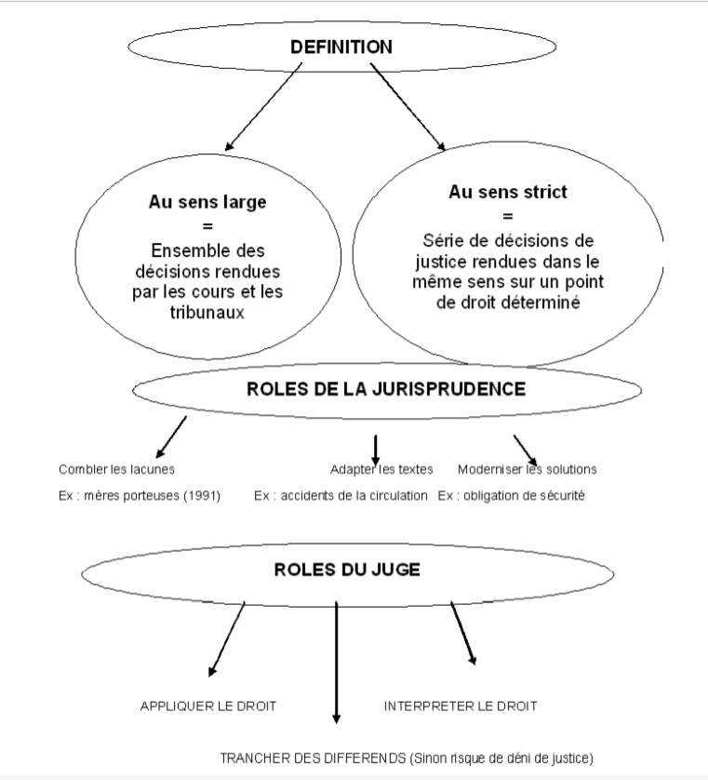

## 1.1.4 - Le contrat

[Diaporama](file:///F:\Chauvet%202020%202021\DGEMC\module%204%20le%20contrat\Partie%201%20-%20contrat%20et%20classification%20(2).pptx) sur « contrat et classification »

[Diaporama](file:///F:\Chauvet%202020%202021\DGEMC\module%204%20le%20contrat\Partie%202%20-%20les%20principes%20du%20droit%20des%20contrats%20(1).pptx) sur les principes du droit des contrats

I Le contrat est un accord de volonté

A Le fondement de la force obligatoire du contrat

Traditionnellement, le contrat tirerait sa force obligatoire de "l'autonomie de la volonté". L'autonomie est une théorie classique du droit civil qui se définit comme :"théorie fondamentale selon laquelle la volonté de l'homme (face à celle du législateur) est apte à se donner sa propre loi, d'où ... l'affirmation que la volonté des parties est la source de l'obligation de contracter ... et celle de l'interprétation du contrat".

Cette conception de la volonté entendue comme un pouvoir concurrent la loi semble être écartée aujourd'hui. Il n'existe plus qu'un certain degré de liberté contractuelle. Le contrat tire sa force obligatoire de la volonté du législateur de le sanctionner lorsqu'il est utile (rôle économique) et à la condition qu'il soit juste (respect de l'ordre public). L'accord de volontés des parties reste très important.

B La fonction de l'accord de volontés

En effet, bien que la volonté ne soit pas complètement autonome, elle est indispensable à l'existence du contrat.

L'accord des volontés au regard de l'utilité sociale et de la justice contractuelle L'activité économique repose sur la confiance du créancier. La force obligatoire du contrat correspond au respect d'une règle morale de base : le respect de la parole donnée. D'autre part, parce que le contrat est conclu par un accord des volontés, il est équitable par nature. L'utile et le juste apparaissent donc comme les principes fondamentaux de la théorie générale des contrats, cependant l'accord des volontés reste le critère du contrat.

L'accord des volontés critère du contrat La création de règles juridiques par un accord de volontés apparaît comme la caractéristique commune de tous les contrats.

a) La création de règles juridiques par un accord de volontés, trait commun des contrats Accord de volontés ne signifie pas forcément que les deux parties ont discuté point par point le contrat, il suffit qu'elles aient donné leur consentement.

b) La nécessité du concours de déclarations de volonté

Manifester sa volonté pour accepter les termes d'un contrat c'est avoir "tout comportement, qui permet de conclure à l'existence d'une certaine volonté". Toute la difficulté réside dans la distinction entre la simple intention et la volonté de contracter d'autant qu'il faut distinguer ce que l'une des parties a voulu exprimer et ce que l'autre partie a légitimement pu croire (théorie de l'apparence : sécurité juridique).

c) La négociation n'est pas de l'essence du contrat.

1° l'absence de négociation ne suffit pas à écarter la qualification de contrat.

Les contrats d'adhésion bien que parfois "injustes" sont néanmoins des contrats car les parties acceptent de se soumettre à un régime impératif. La force obligatoire du contrat d'assurance est la même que pour d'autres contrats, même si l'assuré n'a pas discuté toutes les clauses, il était libre de ne pas contracter (l'appréciation du juge sera moins catégorique).

2° l'existence d'une négociation ne suffit pas à justifier la qualification de contrat Inversement, l'existence d'une négociation n'est pas une condition suffisante pour justifier la qualification de contrat. Les contrats de plan ou d'objectifs que passe l'État avec les régions ou les départements sont négociés, ce ne sont pas pour autant des contrats (malgré leur nom) mais plutôt des règlements négociés.

Ce qui caractérise le contrat, c'est donc finalement d'être un accord de volontés. Mais tout accord de volontés n'est pas un contrat. Il faut qu'il soit destiné à produire des effets de droits.

II Le contrat est destiné à produire des effets de droit

Le contrat doit certainement produire des effets de droit. Il faut cependant se demander si le contrat n'est pas limité à la création de certains effets de droit.

A Le contrat doit produire des effets de droit

1° Les accords de volonté non destinés à produire des effets de droit.

Il est possible de donner un accord sans pour autant vouloir passer un contrat (acceptation d'une invitation) ou pouvoir passer un contrat (dettes de jeu). La jurisprudence hésite sur la nature contractuelle des lettres de confort entre sociétés.

2° Les accords dépourvus de véritable force obligatoire

Une fois conclu, le contrat ne peut plus être modifié par les parties. Si l'une des parties modifie les dispositions du contrat, on est toujours en présence d'un contrat dès lors que cette possibilité avait été prévue dans le contrat initial et à condition que le contrat ne s'en trouve pas complètement déséquilibré.

B Le contrat est-il limité à la production de certains effets de droit ?

1° La qualification de contrat doit-elle être réservée aux contrats valables ? Cette question est délicate, car les conditions de validité du contrat font partie intégrante de sa définition. Le consentement ne doit pas être vicié. S'il est vicié, non seulement le contrat n'est pas valable, mais de plus il n'y a pas contrat puisqu'il n'y a pas accord de volontés.

2° La qualification de contrat doit-elle être réservée aux échanges économiques ? Le contrat synallagmatique est le contrat type. Il est basé sur l'échange. Or le droit français admet la notion de contrat de bienfaisance où l'une des parties s'engage, par exemple à faire ou à donner quelque chose sans contrepartie. Il s'agit cependant d'un accord de volonté puisque celui qui reçoit un don peut l'accepter comme il peut le refuser.

3° La qualification de contrat doit-elle être réservée aux accords de volonté qui ne font pas naître une institution ou un statut ? Applicable au droit public pour la création de contrats de plan ou de programme cette restriction a peu d'intérêt en droit civil.

CONCLUSION

Le contrat est un accord de volontés qui sont exprimées en vue de produire des effets de droit et auxquels le droit objectif fait produire de tels effets.

Cette définition laisse à l'accord des volontés son rôle spécifique dans la création des effets de droit. Mais l'autonomie ainsi reconnue aux parties- qui sont autorisées à régler elles-mêmes, par leur accord, leurs relations- n'est pas indépendance, ni souveraineté. Elle ne s'exerce que dans les limites plus ou moins étroites des compétences qui leur sont reconnues par le droit objectif[[7]](#footnote-7).

**Compléments de cours :**

* [La notion de contrat](file:///F:\Chauvet%202020%202021\DGEMC\parcours%20actualisation%20des%20connaissances\Partie%201%20-%20contrat%20et%20classification.pdf)
* [Les grands principes du droit des contrats](file:///F:\Chauvet%202020%202021\DGEMC\parcours%20actualisation%20des%20connaissances\Partie%202%20-%20les%20principes%20du%20droit%20des%20contrats.pdf)
* [La formation du contrat](file:///F:\Chauvet%202020%202021\DGEMC\parcours%20actualisation%20des%20connaissances\Partie%203%20-%20La%20formation%20du%20contrat.pdf)
* Quizlet sur [Droit, le contrat](https://quizlet.com/_40qkm7?x=1jqt&i=15j5fb)

Activité : Cas pratique

M. X, collectionneur d’art, a acquis dans une vente aux enchères un tableau de maître pour 1.5 millions d’euros. Mais voici qu’un expert quelques jours plus tard révèle qu’il s’agit d’un faux. Quel conseil pouvez-vous donner à ce Monsieur ? (Pour présenter votre réponse, vous suivez la méthodologie du cas pratique donnée ci-dessous).

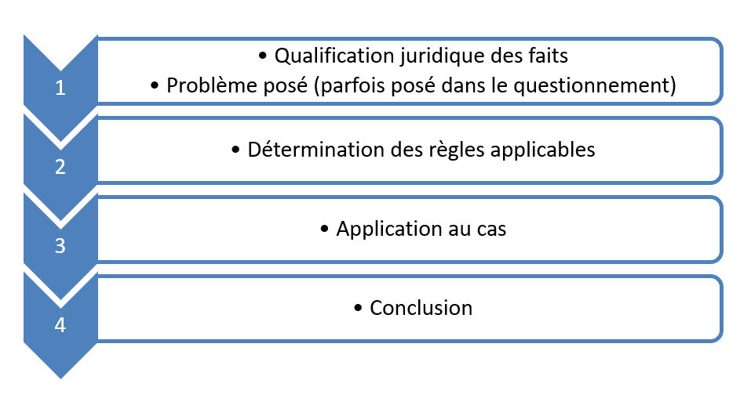

# - L’organisation judiciaire en France

**Cours :**

* [Vidéo de cours](https://www.bing.com/videos/search?view=detail&mid=6BD44CED2BC5FF84B04D6BD44CED2BC5FF84B04D&shtp=GetUrl&shid=c3c227ba-d94f-45fb-9fc4-a26e031a07d4&shtk=T3JnYW5pc2F0aW9uIGRlIGxhIGp1c3RpY2UgZW4gRnJhbmNlIERyb2l0L0RHRU1D&shdk=VmlkZW8gZGUgcHLDqXNlbnRhdGlvbiBkZSBsJ29yZ2FuaXNhdGlvbiBkZSBsYSBqdXN0aWNlIGVuIEZyYW5jZQ%3D%3D&shhk=qZTM%2BolUkSY99dNt2EN2edEpFcfzFDaKjy%2FBBDI5Nq4%3D&form=VDSHOT&shth=OSH.DeFtbPSqZDmoUOwiRfqUuQ)
* Livre p.75
* [Diaporama](file:///F:\Chauvet%202020%202021\DGEMC\module%201%20introduction%20au%20droit\3-La%20résolution%20des%20litiges%20(2).pptx) sur la résolution des litiges
* Les métiers du droit : <https://view.genial.ly/5f1e6ac6fbeabf0cf7b3d0f2>
* Le secret de l’instruction :

|  |
| --- |
| Meurtre d'Alexia Daval : [la procureure de Besançon dénonce la "folie médiatique" autour de l'affaire](https://www.francetvinfo.fr/faits-divers/disparition-d-une-joggeuse-en-haute-saone/direct-meurtre-d-alexia-daval-regardez-la-conference-de-presse-du-procureur-de-besancon_2589582.html) |
|  |

[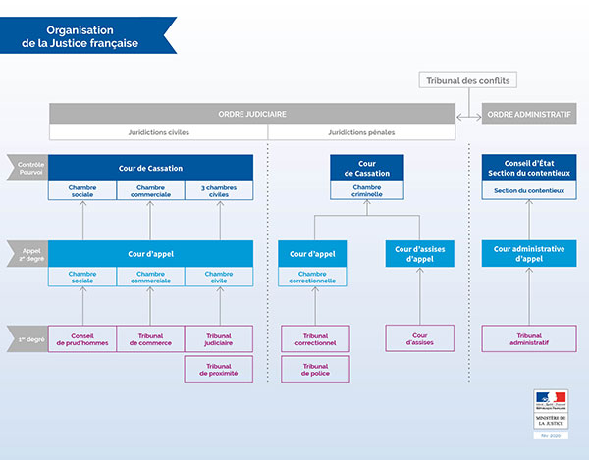](http://www.justice.gouv.fr/art_pix/organisation_justice_francaise_grand_v10.jpg)

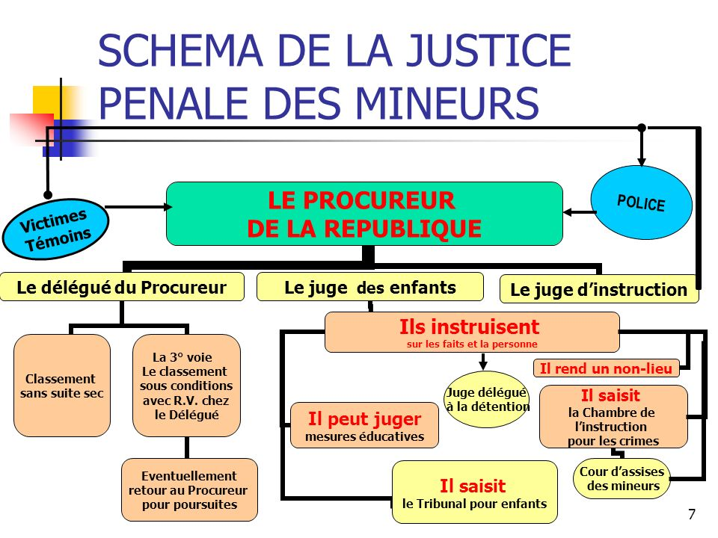

**Exercices :**

* [Quizlet sur l’organisation judiciaire en France](https://quizlet.com/_3zoapg?x=1jqt&i=15j5fb)
* Cours et quiz : <http://www.ado.justice.gouv.fr/>
* Quizlet sur « [Les juridictions pénales](https://quizlet.com/_70sf9k?x=1jqt&i=15j5fb) »
* Livre p.83

**Activité**: Vous allez suivre [une affaire pénale](http://justimemo.justice.gouv.fr/JustiMemo.php?id=104) (médiathèque) concernant un mineur, Kevin D. l’étudier et rédiger ensuite une chronique judiciaire (voir [« modèle »)](http://www.julesguesde.fr/IMG/pdf/tribunal_presentation_pour_guilde_et_florilege_juin_2016.pdf)

# 1.3 - Les relations internationales et le droit

**Cours**

* La justice pénale internationale : [Une présentation en ligne](https://prezi.com/view/rIGkWqhHf9Ak1G0Bgiui/) par K. Bevilacqua
* Livre p. 87
* Conférence de Mireille Delmas Marty Droit et mondialisation<https://www.canal-u.tv/video/universite_de_tous_les_savoirs/droit_et_mondialisation.1163>

Exercices

* Livre p.108
* Quiz sur l’article choisi

## 1.3.1 - L’Union européenne

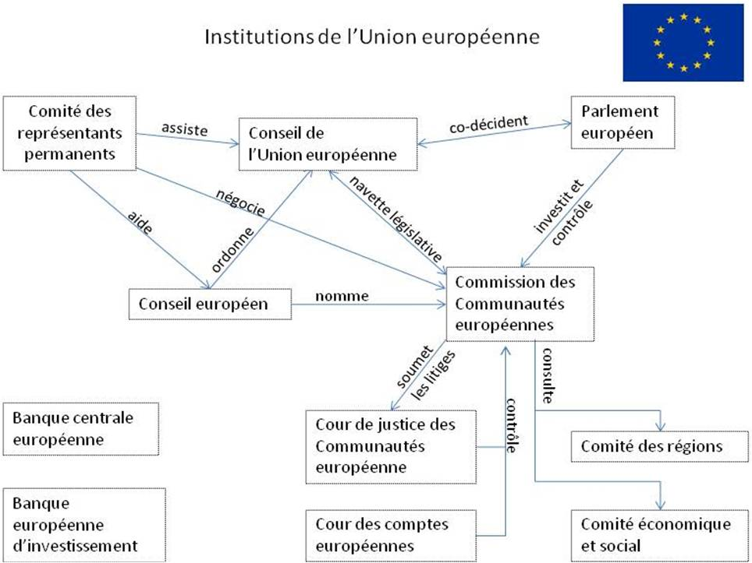

**Cours**

Livre pp.87-92

**Exercices** :

Livre p.100 et 101

## 1.3.2 - Internationalisation du droit

**Cours** :

* [La Parole à Emmanuel DECAUX : La Justice Internationale](http://www.mediatheque.justice.gouv.fr/direct/3217-ec74c30dcdc23912342bfbefa1e5605c3c7acd7d-1585412142-direct)
* [La Parole à Emmanuel DECAUX : Les droits de l’homme dans le cadre de l’ONU](http://www.mediatheque.justice.gouv.fr/direct/3217-ec74c30dcdc23912342bfbefa1e5605c3c7acd7d-1585412142-direct)
* Livre pp.93-99.

**Exercices** :

* La [Cour Internationale de Justice](https://www.icj-cij.org/fr) à La Haye et [vidéo](https://youtu.be/jo2TT7yvM4k)
* Livre p.102 et 104.

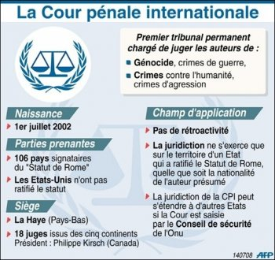

Activités :

* [Lecture au choix d’un article](https://drive.google.com/drive/folders/1ikPiY2ogADIvYuR3D39KOcu8PFkyBknB?usp=sharing) suivie d’un quiz.
* [Etude d’une affaire intéressant la France dans le cadre de la Cour Internationale de Justice.](https://www.icj-cij.org/fr/affaire/136)

Partie 2 - Des questions juridiques contemporaines

# 2.1 - Les sujets de droits

**Cours :**

* [« L’introduction au droit des personnes »](https://youtu.be/6oX4uIunMuQ)
* Livre p.111

**Exercices**:

Livre p.132

Compléments de cours :

* Diaporama sur [La personnalité juridique](file:///F:\Chauvet%202020%202021\DGEMC\4-La%20personnalité%20juridique%20(2).pptx)
* Fiche de cours sur [La responsabilité](file:///F:\Chauvet%202020%202021\DGEMC\parcours%20actualisation%20des%20connaissances\fiche%20n°8%20responsabilité.pdf)
* Diaporama sur les [Différences entre la responsabilité civile et la responsabilité pénale](file:///F:\Chauvet%202020%202021\DGEMC\parcours%20actualisation%20des%20connaissances\La%20responsabilité%20partie%201%20(1).pptx)
* Le statut de l’animal : [Les animaux ont-ils des droits ?](https://youtu.be/b0Tr9SNm5K4)
* [Le statut de l’embryon et les lois de bioéthique](https://www.courdecassation.fr/venements_23/colloques_4/colloques_videos_6111/bioethique_8607/statut_embryon_lois_bioethique_40406.html) et [avis du Conseil d’Etat](https://www.conseil-etat.fr/ressources/avis-aux-pouvoirs-publics/derniers-avis-publies/avis-sur-un-projet-de-loi-relatif-a-la-bioethique) sur le sujet
* Le genre : émission de radio sur « [Trouble dans le genre : un accueil difficile »](https://www.franceculture.fr/emissions/avoir-raison-avec/avoir-raison-avec-judith-butler-35-trouble-dans-le-genre-un-accueil-difficile?actId=ebwp0YMB8s0XXev-swTWi6FWgZQt9biALyr5FYI13Oq2QKKKeiHSN3ktNv9lQxKH&actCampaignType=CAMPAIGN_MAIL&actSource=598942#xtor=EPR-2-[LaLettre22072020])
* [La nature reconnue sujet de droit](https://www.lemonde.fr/planete/article/2019/02/22/quand-la-nature-est-reconnue-sujet-de-droit-cela-permet-de-reguler-des-activites-industrielles_5426799_3244.html?fbclid=IwAR2tprHpTIBplGEGRD4Ccb-oXJZK3G8-nRy3bakwP0ryahHNbK2wbb5eUSs)

# 2.2 - Liberté́, égalité́, fraternité́

[Observatoire des inégalités](https://youtu.be/gZbfBg4s59g): Les inégalités sociales divisent la société française. Nous avons fait jouer des enfants à un jeu célèbre, avec des règles qui reflètent la réalité de la société actuelle. Elles les ont fait vivement réagir. Pouvons-nous leur proposer un avenir de ce type ?

**Cours :**

Livre p.133

**Exercices :**

Livre p.151.

[[8]](#footnote-8)

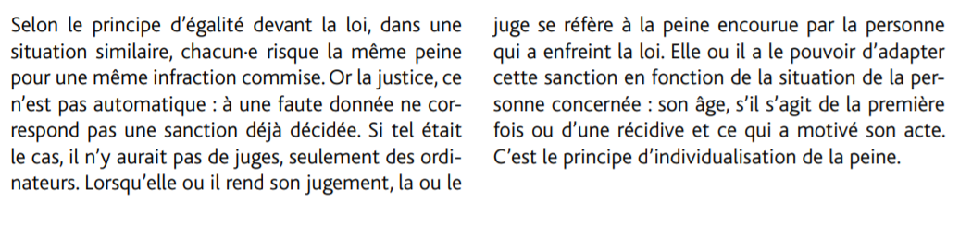

Activité : Regarder [la vidéo sur la DUDH](https://www.amnesty.fr/education-introduction-droits-humains)et [organiser un stand](https://www.amnesty.fr/actions-mobilisation/faire-connaitre-la-declaration-universelle-des-droits) à la MDL du lycée.

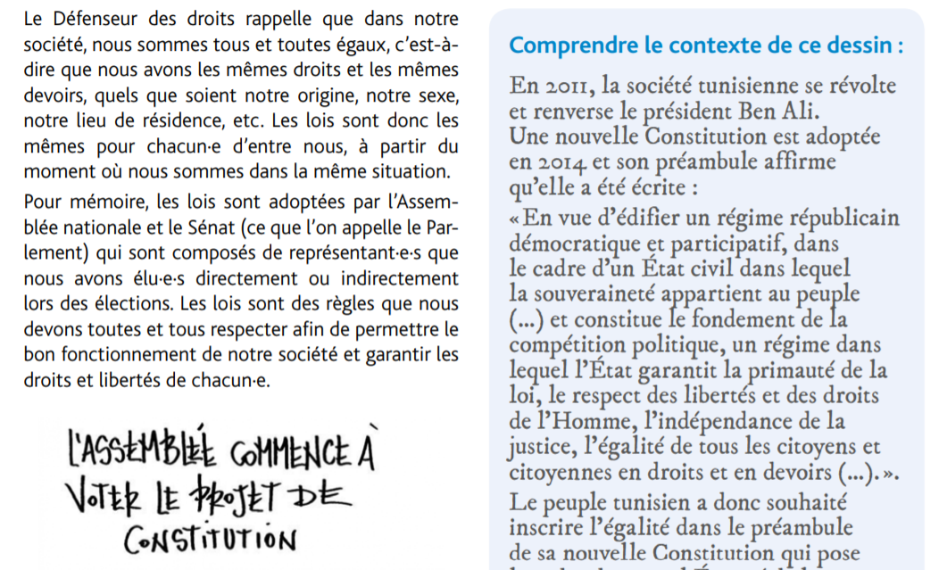

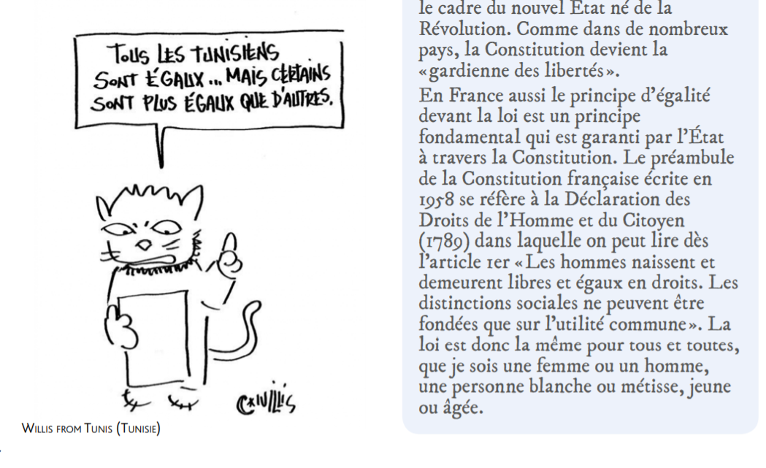[[9]](#footnote-9)

Compléments de cours sur les principes de :

* [La laicité.](file:///F:\Chauvet%202020%202021\DGEMC\module%201%20introduction%20au%20droit\La%20laïcité.pdf)
* [La fraternité](https://actu.dalloz-etudiant.fr/a-la-une/article/le-principe-de-fraternite/h/7149ae8903367d4893f1b69c8c125d5b.html).
* [L’égalité.](file:///F:\Chauvet%202020%202021\DGEMC\module%201%20introduction%20au%20droit\principe%20dégalité.pdf)

Jeu « A la recherche du droit perdu »

## 2.2.1 - Liberté́ et sécurité́

**Cours**:

* Livre pp.133-137
* Article dans le [monde politique.fr](https://www.lemondepolitique.fr/dossiers/securite-et-liberte)

**Exercices**:

Livre p.143,144 et 146

Activité : Liberté et confinement

## - Égalité́ et lutte contre les discriminations

**Cours :**

Livre pp.137-141

[Complément de cours](https://www.franceculture.fr/politique/21-ans-dhorreur-pour-les-adeptes-du-falun-gong-victimes-de-loppression-chinoise?actId=ebwp0YMB8s0XXev-swTWi6FWgZQt9biALyr5FYI13Oq2QKKKeiHSN3ktNv9lQxKH&actCampaignType=CAMPAIGN_MAIL&actSource=598555#xtor=EPR-2-[LaLettre20072020])

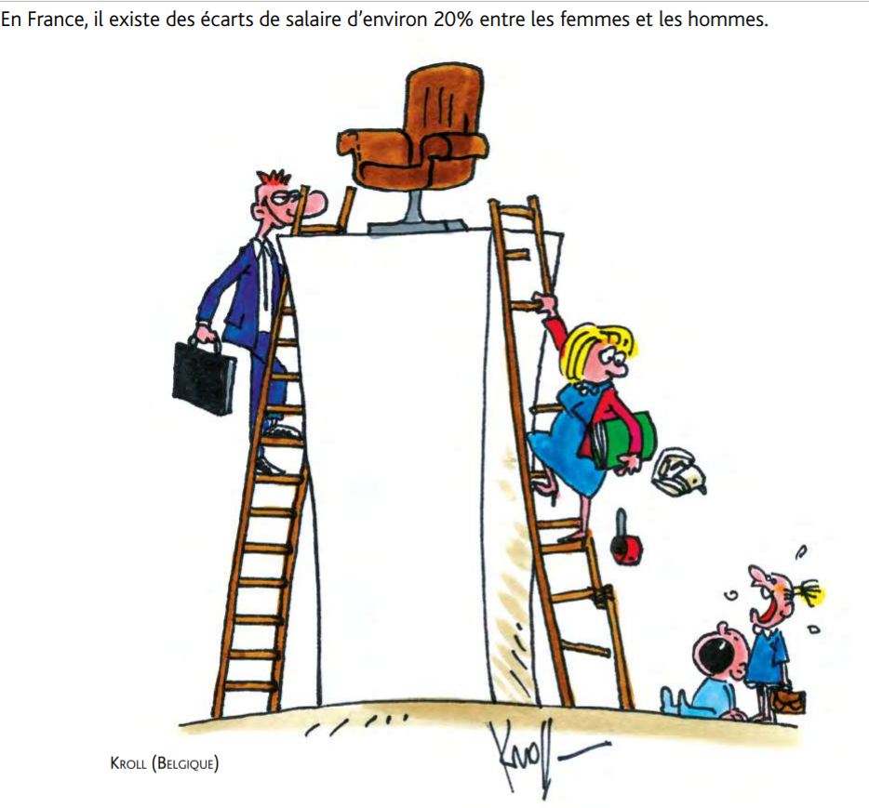[[10]](#footnote-10)

Qu’est ce qui empêche la femme d’accéder au siège en haut de l’estrade ? Qu’est- ce que ce siège représente ? –––––––––––––––––––––––––––––––––––––––––––––––––––––––––––––––––––––––––––––––––––––––––––––––––––––––––––––––––––––––––––––––––––––––––––––––––––––––––––––––––––––––––––––––––––––––––––––––––––––––––

Quelle figure de style utilise le dessinateur ? Que met-elle en valeur ? –––––––––––––––––––––––––––––––––––––––––––––––––––––––––––––––––––––––––––––––––––––––––––––––––––––––––––––––––––––––––––––––––––––––––––––––––––––––––––––––––––––––––––––––––––––––––––––––––––––––––

Activités :

* Choisir un des chapitres proposés dans [les dossiers](https://www.jeunes.inegalites.fr/liberte-inegalites-fraternite) sur les inégalités et les discriminations à l’école, dans le travail, les modes de vie et les loisirs puis faire le quiz.
* [Jeu du « Cheval de bataille](file:///F:\Chauvet%202020%202021\DGEMC\Outil_peda_Cheval_de_bataille_VFF.pdf) » sur les inégalités hommes/femmes

# 2.3 - Personne et famille

**Cours**:

* [Introduction au droit de la famille](https://youtu.be/wcfOQdnKPZk)

**Exercices** :

Quizlet sur [La personne](https://quizlet.com/_5ujvmo?x=1jqt&i=15j5fb)

Activité : recherches sur [le JAF](https://www.francetvinfo.fr/economie/emploi/metiers/droit-et-justice/video-je-suis-juge-aux-affaires-familiales-et-ce-n-est-pas-que-pour-dire-le-droit-dit-cecile-mamelin-jaf-a-bethune_3225553.html?fbclid=IwAR2DuNz1gidfgF6KmzBPbDUGphl6R8BIAGd8f_Mi8OHfVVQHlms1z5d4cJE)

## 2.3.1 - Nationalité́ et migrations

**Cours :**

* Livre p. 153 à 160
* [Le défenseur des droits.](https://www.defenseurdesdroits.fr/fr/communique-de-presse/2017/09/educadroitfr-un-projet-innovant-deducation-aux-droits-pour-les-enfants)

**Activités** :

* Regarder la vidéo [Voir pour comprendre](https://www.amnesty.fr/education-droits-refugies-migrants-asile) : les réfugiés (raconté par Usul)
* Rencontre avec un demandeur d’asile de Loudun

**Exercices**:

* Livre p. 186 et 192
* [Quiz](https://kahoot.it/challenge/0f3153a9-ad37-47e9-b398-a5042b077ed9_1592492708391)

## 2.3.2 - Droits de l’enfant

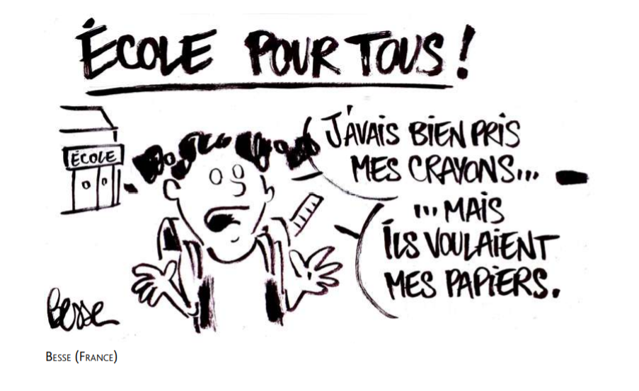

Que dénonce Camille Besse ?

Connais-tu une personne chargée de protéger les droits des enfants sur le territoire français ?

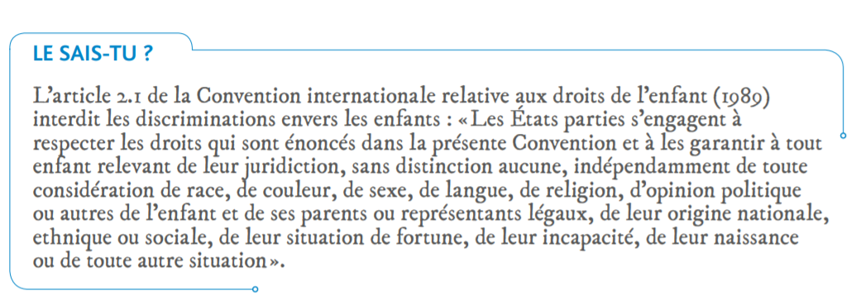

**Cours :**

Livre p. 160 à 166

**Exercices :**

Livre p.187 et 192

Compléments de cours :

* [La convention internationale des droits de l’enfant](https://www.unicef.fr/dossier/convention-internationale-des-droits-de-lenfant)
* [Une population à protéger](http://www.ado.justice.gouv.fr/index.php?page=population_a_proteger)
* [Le droit pénal des mineurs en Europe](http://www.justice.gouv.fr/europe-et-international-10045/etudes-de-droit-compare-10285/le-droit-penal-des-mineurs-en-europe-12987.html)
* [L'état de la protection de l'enfance en France](https://www.cncdh.fr/fr/publications/le-systeme-de-protection-de-lenfance-un-dispositif-en-souffrance-repenser-de-maniere" \t "_blank)

## 2.3.3 - Évolution de la famille

**Cours :**

Livre pp. 167-172

**Exercices :**

* Livre p. 188- 189 et 193
* [Quizlet](https://quizlet.com/_5ukygc?x=1jqt&i=15j5fb)

## 2.3.4 - Bioéthique et liberté́ de la personne

**Cours :**

* [Le corps humain](F://Chauvet%202020%202021/DGEMC/Module%203%20%20Bio%C3%A9thique,%20AMP,%20GPA,%20suicide%20assist%C3%A9%20%20euthanasie%20%E2%80%93%20eug%C3%A9nisme%20%E2%80%93%20transhumanisme/corps/Le%20respect%20du%20corps%20humain%20Code%20civil.pdf)
* [La loi bioéthique](https://www.genethique.org/textes-officiels/)

[Révisions des lois de bioéthique](https://solidarites-sante.gouv.fr/grands-dossiers/bioethique/les-evolutions-proposees-par-le-projet-de-loi/article/loi-de-bioethique-les-etapes-de-la-revision). La loi bioéthique a été adoptée en deuxième lecture par l'Assemblée Nationale le 23 juin 2020 (voir [dossier](http://www.assemblee-nationale.fr/dyn/15/dossiers/alt/bioethique_2)).

* Livre p. 172 à 177

**Exercices :**

Livre p.189 et 193-194

Compléments de cours :

* [Le Comité consultatif national d’éthique](https://www.ccne-ethique.fr/)
* [L’euthanasie](https://compilhistoire.pagesperso-orange.fr/euthanasie.htm)
* [L’eugénisme](https://magistere.education.fr/ac-grenoble/pluginfile.php/1793424/mod_label/intro/eugenisme.pdf)

**Activité** : organisation d’un débat sur la GPA : « La GPA est-elle une marchandisation du corps de la femme ? » (Quelques idées pour préparer le débat : [La GPA](https://magistere.education.fr/ac-grenoble/pluginfile.php/1793424/mod_label/intro/INFOGRAPHIE%20ASSISTANCE%20MEDICALE%20A%20LA%20PROCREATION.pdf) et [encore](https://youtu.be/pWA8Cq1O3cI) et [encore](https://youtu.be/j2WQc8vmfGs) et [Pourquoi la GPA est une question de droit ?](https://youtu.be/fEIlekv4qcY) et <https://youtu.be/FPc8jh01mcg> (Famille Mennesson), [Comprendre la GPA et la PMA en trois minutes](https://youtu.be/4M41Fe4uvZA)et encore [les deux arrêts n°1111 et 1112 du 18 décembre 2019.](http://www.courdecassation.fr/jurisprudence_2/communiques_presse_8004/etranger_transcription_9576/))

## 2.3.5 - Sexe, droit et normes sociales

**Cours** :

Livre p. 177 à 181

**Exercices**:

* Livre p.190 et 194-195
* Mots croisés

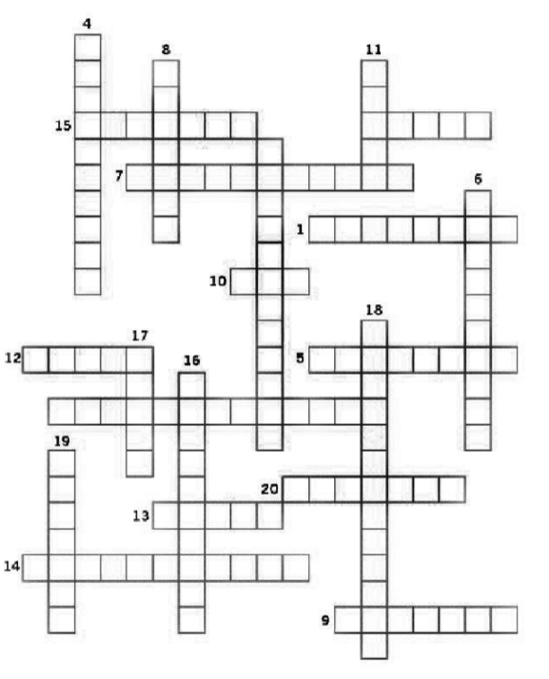

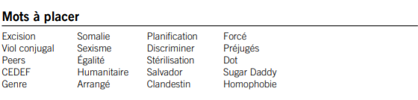

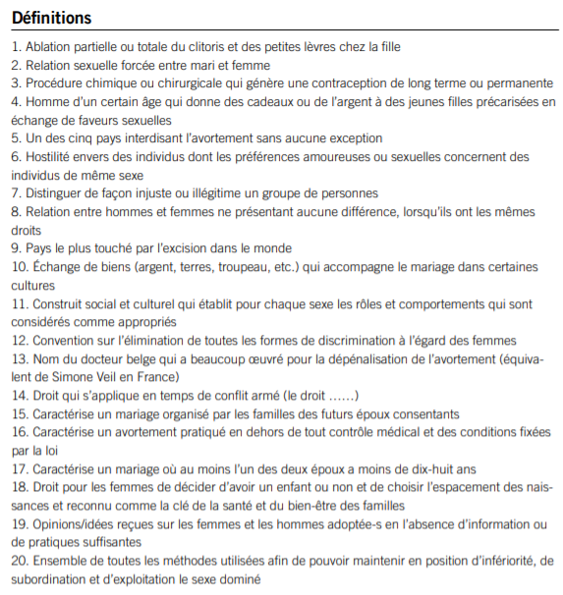

* [Jeu : la ligne blanche des stéréotypes](file:///F:\Chauvet%202020%202021\DGEMC\module%202%20qu%20est%20ce%20qu%20une%20personne%20pour%20le%20droit\la%20ligne%20blanche%20des%20stéréotypes.pdf)

## 2.3.6 - Harcèlement et diffamation

**Cours**:

* Livre pp. 181- 185
* [Le harcèlement moral, Forum européen de bioéthique](https://youtu.be/zik2tgTvYq0)
* [La diffamation](https://youtu.be/nDRGLL5mlKo)

**Exercices** :

Livre pp.191-196

**Activité** autour du harcèlement chez les jeunes :

* Vidéo : <https://youtu.be/s1px8idJtIw>
* [Le cyberharcèlement](https://youtu.be/6SlD5kKiBFg)et [autre vidéo](https://youtu.be/YYoPSUiPT90)

# 2.4 - L’entreprise et le droit

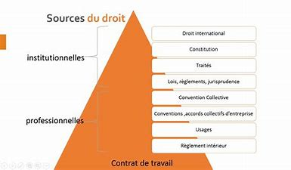

**Cours**:

* Livre p. 209
* Etymologie du mot [« travail »](https://blogs.mediapart.fr/flebas/blog/240316/l-arnaque-de-l-etymologie-du-mot-travail)
* [La notion de travail](https://travail-emploi.gouv.fr/droit-du-travail/la-vie-du-contrat-de-travail/article/contrat-de-travail-les-principales-caracteristiques) et [le travail pour les juristes](F://Chauvet%202020%202021/DGEMC/module%205/la%20notion%20de%20travail.pdf)
* [Le contrat de travail](https://travail-emploi.gouv.fr/droit-du-travail/la-vie-du-contrat-de-travail/article/contrat-de-travail-les-principales-caracteristiques)
* [Le contrat d’entreprise](F://Chauvet%202020%202021/DGEMC/module%205/Le%20contrat%20d_entreprise.pdf)
* [Diaporama](file:///F:\Chauvet%202020%202021\DGEMC\module%205%20travail%20entreprise\9-%20Le%20contrat%20de%20travail.pptx) sur le contrat de travail

Compléments de cours :

* Vidéo : [Qu’est-ce qu’un régime de travail réellement humain ?](https://youtu.be/VW0eQzrgiMY)
* [Communications électroniques et respect de la vie privée](https://www.eurojuris.fr/categories/discipline-et-licenciement-7900/articles/surveillance-communications-electroniques-employe-et-vie-privee-37395.htm)
* [Peut-on être licencié](https://www.lemonde.fr/emploi/article/2016/03/22/peut-on-etre-licencie-pour-utiliser-les-reseaux-sociaux-a-titre-personnel-au-travail_4888193_1698637.html) pour avoir utilisé les réseaux sociaux à titre personnel au travail ?
* <https://lentreprise.lexpress.fr/rh-management/droit-travail/viree-pour-ne-pas-avoir-reussi-a-fideliser-les-clients_2059653.amp.html?__twitter_impression=true>
* Amazon contraint à réduire ses activités

Exercices :

* Quizlet sur [Le statut juridique de l’entreprise](https://quizlet.com/_63ua86?x=1jqt&i=15j5fb)
* Livre p. 222-223

## [Activité](file:///F:\Chauvet%202020%202021\DGEMC\module%204%20le%20contrat\Activité%20sur%20la%20responsabilité%20des%20personnes%20morales.pptx): [La mise en place de la RSE dans une entreprise](https://www.lesechos.fr/2011/11/un-ecoetiquetage-pour-lindustrie-textile-402518), [Rapanuiclothing](https://rapanuiclothing.com/our-story/) et réponse de la [Commission européenne](https://www.europarl.europa.eu/news/fr/agenda/briefing/2017-04-26/3/importations-de-textile-des-regles-europeennes-pour-reduire-l-exploitation-des)

# 2.5 - Création et technologies numériques

## 2.5.1 - Propriétés intellectuelles

**Cours :**

* [Vidéo](file:///F:\Chauvet%202020%202021\DGEMC\6-Les%20droits%20sur%20les%20biens.pptx) sur « Le droit de propriété »
* [Le droit à la propriété intellectuelle](https://www.inpi.fr/fr/comprendre-la-propriete-intellectuelle/les-enjeux-de-la-propriete-intellectuelle)
* [Le droit d’auteur dans le monde numérique](https://magistere.education.fr/ac-grenoble/pluginfile.php/1795256/mod_label/intro/droit%20auteur%20univers%20numerique.pdf?time=1588155920788)
* **Livre p. 227**

**Exercices**:

Livre p.240-241 et 247

## 2.5.2 - Protection des données à caractère personnel

**Cours** :

* [Le RGPD](https://www.economie.gouv.fr/entreprises/reglement-general-sur-protection-des-donnees-rgpd) et [vidéo](https://youtu.be/2STycFbNk0c)
* Livre pp.231-235
* Fiche de cours sur [la CNIL](https://www.cnil.fr/fr/video-le-youtubeur-cookie-connecte-repond-vos-questions-sur-larrivee-du-rgpd)et pour tous ceux qui veulent maitriser l'essentiel sur [la mise en œuvre](http://www.seban-associes.avocat.fr/principes-fondamentaux-du-droit-des-donnees-a-caractere-personnel/?id=94519) de la protection des données à caractère personnel
* [Les lanceurs d’alertes](https://apprendre.tv5monde.com/fr/exercices/b2-avance/quel-avenir-pour-les-lanceurs-dalertenbsp) (Au *Bar de l’Europe*, Paul Germain reçoit Vincent Engel, auteur de romans marqués par l’Histoire ou par l’actualité, et chroniqueur

**Exercices** :

Livre pp.241-243 et 247-248

Complément de cours :

* [Décision du Conseil constitutionnel](https://www.conseil-constitutionnel.fr/actualites/communique/decision-n-2020-834-qpc-du-3-avril-2020-communique-de-presse) sur la connaissance de l'algorithme qui décide de l'affectation des candidats dans Parcoursup.
* « En naviguant sur le web, les internautes sèment des données personnelles : nom, âge, adresse, goûts musicaux, orientation sexuelle, opinions politiques…. Véritable nerf de la guerre commerciale sur le net, elles permettent aux annonceurs de mieux cibler leur publicité. Des associations de consommateurs critiquent la gestion opaque de ces données par les géants du web, appelés GAFA (pour Google, Apple, Facebook, Amazon). L’Union européenne tente de mettre en place des lois pour protéger la vie privée des citoyens.
* [Vidéo : La ruée vers les datas](https://enseignants.lumni.fr/fiche-media/00000003276/democracy-la-ruee-vers-les-datas.html)

Nombreux sont les observateurs à l’affirmer : les données seront le pétrole du XXIe siècle. Utilisée de manière judicieuse, cette manne offre la promesse de transformer nos vies en profondeur. Mais à quel prix ?

|  |
| --- |
| Et Big Data, l'individu devient une matière première : le point de vue du droit |
| Données, Data, big Data... une omniprésence dans le monde économique, une préoccupation essentielle pour la protection de la vie privée. [Un article très intéressant](http://mafr.fr/fr/article/repenser-le-monde-a-partir-de-la-notion-de-donnee-/) de Marie-Anne Frison-Roche, professeure de droit. |

### [Vidéo sur les révélations d’Edward Snowden](https://enseignants.lumni.fr/parcours/SNT/sciences-numeriques-et-technologie-des-contenus-pour-du-contexte.html) sur le programme de surveillance de la NSA

### Réfugié à Hong Kong, Edward Snowden, ancien consultant de la National Security Agency, accuse cette dernière d’utiliser un programme de surveillance généralisée. Dans une interview au site Internet du *Guardian*, il explique le fonctionnement de ce programme.

|  |
| --- |
| Et un [arrêt important de la Cour de cassation sur les lanceurs d'alertes](https://www.courdecassation.fr/jurisprudence_2/notes_explicatives_7002/arret_chambre_34751.html) |
|  |

Par ailleurs, les données des utilisateurs deviennent un levier politique. Elles sont exploitées lors de campagnes électorales, dans le but de cibler au plus près les électeurs potentiels d’un candidat. Les dérives ne se font pas attendre. En 2018, l’entreprise Cambridge Analytica se retrouve au cœur d’un scandale. Elle est accusée d’avoir récupéré et analysé illégalement les données d’utilisateurs Facebook, dans le but de cibler des messages favorables au Brexit ou à l’élection de Donald Trump »[[11]](#footnote-11).

##### Activité : Recherche par les élèves d'utilisations criminelles de l'internet et synthèse à la classe en recherchant le rôle du droit dans la prévention et ou la répression.

- [l'extorsion sentimentale](https://information.tv5monde.com/afrique/en-cote-d-ivoire-les-brouteurs-ces-pros-de-l-escroquerie-sentimentale-sur-internet-292267)

- [le phishing ou hameçonnage](https://www.lesclesdelabanque.com/web/Cdb/Particuliers/Content.nsf/DocumentsByIDWeb/8MYCU7?OpenDocument)

-[le ransomware](https://www.avocats-mathias.com/actualites/ransomware)

[Le dénigrement sur internet](http://www.seban-associes.avocat.fr/wp-content/uploads/2020/06/Communication-Denigrement-sur-internet-comment-r%C3%A9agir-La-gazette.pdf)

|  |
| --- |
|  |

## 2.5.3 - Intelligence artificielle et justice

**Cours**:

* [Intelligence artificielle](https://magistere.education.fr/ac-grenoble/pluginfile.php/1795256/mod_label/intro/IA.pdf)
* Livre p. 235-239

**Exercices** :

Livre p.246 et 248

Activité : lire les articles de ce dossier pour en faire une synthèse.

## [Faut-il réguler l’utilisation de l’intelligence artificielle dans le domaine de la justice ?](https://www.lemondedudroit.tv/decryptages/63612-faut-il-reguler-utilisation-intelligence-artificielle-domaine-justice.html)

* [Quel droit pour l’intelligence artificielle ?](https://lemondedudroit.com/decryptages/56320-quel-droit-intelligence-artificielle.html)
* [L’intelligence artificielle et l’exercice du droit](https://www.village-justice.com/articles/intelligence-artificielle-exercice-droit,31053.html)
* [Justice et intelligence artificielle, préparer demain : regards croisés d’une juriste et d’un mathématicien](https://www.dalloz-actualite.fr/dossier/justice-et-intelligence-artificielle-preparer-demain-regards-croises-d-une-juriste-et-d-un-m#.XxR2M3txdPb)

1. Arthur **Laffer** reste célèbre pour avoir dessiné la « Courbe **de Laffer** », selon laquelle « **Trop** d'impôt **tue** l'impôt » [↑](#footnote-ref-1)
2. Vedel, G, *Indéfinissable mais présent,* Paris : Presses universitaires de France, 1990. [↑](#footnote-ref-2)
3. Fabre-Magnan, M., *Introduction au droit*, Éd : Que sais-je ? PUF, 2014, pp. 10-21. [↑](#footnote-ref-3)
4. Né en 1962, Frédéric Deligne est diplômé des arts appliqués, et reporter-dessinateur depuis 1986. Il collabore aujourd’hui principalement à : La Croix, La Montagne, Nice Matin, Var Matin, La Nouvelle République, Alternative Santé, Le Généraliste, Infirmières Magazine… [↑](#footnote-ref-4)
5. Voir pour plus de précision : https://www.lepetitjuriste.fr/nemo-censetur-ignorare-lege-nul-nest-cense-ignorer-loi/ [↑](#footnote-ref-5)
6. Camille Besse a grandi en région Parisienne. Après un marathon de 7 ans d’études, elle fait ses débuts professionnels dans le graphisme avant de devenir dessinatrice de presse. Elle a travaillé ou travaille encore avec Causette, Charlie Hebdo, L’Humanité, L’Humanité Dimanche, Psykopat, Bakchich, NVO, Zélium, La Maison Ecologique, Tsugi, Barricade, Arte (émission 28’), Action Contre La Faim, Médecins du Monde… Depuis un an, elle anime aussi des ateliers de dessin de presse en milieu carcéral, en EHPAD, et fait même du dessin en direct. Pour résumer elle ne chôme pas. En parallèle, elle travaille par à-coups en free-lance pour la communication d’entreprises diverses. [↑](#footnote-ref-6)
7. Ghestin, Jacques, *La notion de droit* Revue Dalloz, 1990, Chronique p. 147. [↑](#footnote-ref-7)
8. Chimulus est le pseudonyme de Michel Faizant, dessinateur de presse humoristique français, né en 1946. Fils du dessinateur de presse Jacques Faizant, Chimulus a débuté sa carrière par des collaborations avec le JDD, sous forme de petits dessins du président Georges Pompidou, puis dans Elle, avec Dubouillon et Mordillo. Ses dessins ont également été publiés dans Paris Match, Télé 7 jours, Marianne, Télé Magazine, Presse-Océan, La Tribune et Siné Hebdo. Dessinateur invité du Nouvel Obs, il publiait quotidiennement ses dessins sur le site de l’hebdomadaire. Chimulus était également un contributeur régulier de Siné Mensuel et du site satirique «Urtikan.net». Il s’est éteint le 17 septembre 2016 à l’âge de 70 ans [↑](#footnote-ref-8)
9. C’est lors du dernier discours de Ben Ali, le 13 janvier 2011, que naît le personnage de Willis from Tunis. Le dictateur aujourd’hui déchu vient d’annoncer la fin de la censure en Tunisie. Ce qui n’est au départ qu’un moyen pour sa créatrice, Nadia Khiari, de partager sur Facebook son ressenti sur la révolution de jasmin devient vite phénomène : le nombre de personnes qui suivent assidûment les chroniques grinçantes du matou Willis explose, passant de 20 à plus de 41 000 aujourd’hui. Enseignante en arts plastiques, peintre, dessinatrice, Nadia Khiari est l’auteur de plusieurs recueils de chroniques sur la révolution et publie ses dessins dans Siné Mensuel, Courrier International, Zelium. Son travail lui vaut de nombreuses distinctions : Prix Honoré Daumier lors de la deuxième rencontre de Cartooning for Peace à Caen (2012), Prix international de la satire politique à Forte dei Marmi (2014), Prix Agora Med du dialogue interculturel méditerranéen (2015). Elle a également reçu les insignes de Docteur Honoris Causa de l’Université de Liège (2013). [↑](#footnote-ref-9)
10. Pierre Kroll est né en 1958 au Congo. Architecte et licencié en Sciences de l’environnement, il devient dessinateur indépendant dès 1985. Depuis, on retrouve ses dessins dans d’innombrables périodiques et publications. Il est aujourd’hui le dessinateur attitré du quotidien belge Le Soir et de l’hebdomadaire Ciné-Télé-Revue, chroniqueur télé, il commente l’actualité tous les dimanches midi sur la RTBF et y dessine en direct dans Mise au Point, le débat politique hebdomadaire. Il est aussi chroniqueur en radio dans une émission satirique chaque samedi matin sur La Première. Il a reçu le Prix de l’humour vache en France en 1986 et le premier prix du Press Cartoon of Belgium en 2006, 2009 et 2012. Il est par ailleurs l’auteur de plus d’une vingtaine de recueils aux éditions Renaissance du Livre. [↑](#footnote-ref-10)
11. <https://enseignants.lumni.fr/> [↑](#footnote-ref-11)